广西科技大学鹿山学院
毕业设计（论文）

题 目：基于Vue框架的超市自助购物平
台设计与实现

系 别： 电气与计算机工程系
专业班级： 计软151班
姓 名： 张崇财
学 号： 20151731
指导教师： 李昕璐、谭超
职 称： 讲师 、讲师
二〇一九 年 四 月

摘 要
在今天的生活中，各种智能手机程序的应用带来的便利深深影响了人民生活的方方面面，并在人们的生活，衣着，食物和住所中发挥了积极作用。随着移动互联网技术得不断发展，现代通信技术与基础设施得不断完善，在电子商务的快速发展下，各行各业面临新的挑战，比如传统超市将要面临转型，O2O模式（即线下门店与线上销售结合）是超市最好的选择途径。
本论文课题是基于webapp购物系统的设计与实现，使用HTML5技术初步实现了基本的智能手机线上购物的功能。本项目寻求捷径，相对开发成本更高的原生Native App传统应用，使用H5技术开发Web App，其无论在性能上和功能上跟Native app应用无多大区别，而且开发上的成本要远远低于Native app应用。Vue框架是当前比较流行的优秀框架之一用它的MVVM模式来开发项将会事半功倍，采取B/S架构用户可以随时随地尽情访问本项目。^{[1]}
本项目在超市O2O转型平台的创新下进行Web App参考设计。开发显示了一个启动界面，一个可以自由加载以进行转换的菜单，以及其他模块功能。用智能手机取代超市商店使手机超市无需离开家就可以购物，节省了人们外出，排队和选择商品的时间。
关键词：超市;Webapp；html5；MVVM ；B/S框架；Vue.js

Abstract
In today's life, the convenience brought by various applications of smart phones has deeply affected all aspects of our life, and has played a positive role in people's life, food, clothing, housing and transportation.With the continuous development of mobile Internet technology and the continuous improvement of modern communication technology and infrastructure, with the rapid development of e-commerce, all walks of life are facing new challenges. For example, traditional supermarkets will face the transformation. O2O mode (i.e. the combination of offline stores and online sales) is the best choice for supermarkets.
This thesis is based on the design and implementation of webapp shopping system, and USES HTML5 technology to preliminarily realize the basic functions of online shopping of smart phones. This project seeks for a shortcut to develop traditional Native Native App applications with higher costs. WebApp development using H5 technology is not much different from Native App applications in terms of performance and function, and the development costs are lower than Native App applications. The Vue framework is one of the most popular excellent frameworks at present. It will get twice the result with its MVVM mode. Users with B/S architecture can freely access the project anytime and anywhere.

Key Words：Supermarket；html5；MVVM；B/S framework; Vue.js

目 录

摘 要 I
Abstract II
目 录 III
1.绪论 1
1.1研究的背景 1
1.2研究目的和意义 1
1.3研究的内容 2
1.4研究工作安排 2
1.5本章小结 2
2相关知识简介 3
2.1HTML5技术 3
2.2JavaScript技术 3
2.3Vue.js 3
2.4Node.js 4
2.5Mongodb数据库 4
2.6Git版本管理工具 4
2.7本章小结 4
3需求分析 5
3.1功能需求分析 5
3.1.1前台功能需求 5
3.1.2后台功能需求 6
3.2可行性分析 8
3.2.1经济可行性 8
3.2.2技术可行性 8
3.2.3运行可行性 8
3.2.4法律可行性 8
3.3本章小结 8
4系统设计 9
4.1系统总体设计 9
4.2系统功能设计 9
4.2.1登录及注册功能设计 9
4.2.2购物车功能设计 10
4.2.3商品信息管理功能设计 10
4.2.4轮播图管理功能设计 11
4.3数据库设计 11
4.4数据库表结构设计 13
5系统实现 15
5.1前端功能实现 15
5.1.1登录页面实现 15
5.1.2Webapp主页实现 16
5.1.3商品列表页实现 17
5.1.4商品详情页面实现 17
5.1.5购物车页面实现 18
5.1.6地址填写和地址编辑实现 19
5.2后台项目页面的实现 20
5.2.1登录页面实现 20
5.2.2新品商品管理页面实现 21
5.2.2图片管理页面实现 24
5.3本章小结 25
6系统测试 26
6.1测试目的 26
6.2测试内容 26
6.2.1登录模块的测试 26
6.2.2注册模块的测试 27
6.2.3购物车模块测试 27
6.2.4数据的查询与更新测试 28
6.3测试结论 31
7总结与展望 32
7.1总结 32
7.2展望 32
致 谢 33
参 考 文 献 34

1.绪论
1.1研究的背景
如今，社会经济和网络的发展越来越快，越来越多的人喜欢用手机购物。 现在的人们更倾向于能够在足不出户的网上购、节时、省心和高效的物流体验。虽然各种实体店超市为人们的生活带来了很多便利，但这些实体店超市也不可避免地存在各种缺点，例如：每天，大量要加工到仓库中的货物导致效率低下，人们需要随时结算付款。每次有活动项目时，必须重新打印价格标签，效率不能太高。另一方面，对于规模较小的超市，每天都会处理仓储，销售和货物更新等信息。这些需要一些经验丰富的管理员来做出决策，分析和处理，这需要大量的人力和资源，从而导致更多的成本。所以这一切操作得需要相对应的app软件和后台商品的管理系统来操作这一切频繁而又繁琐的事务。^{[3]}
在移动互联网时代，人口对公司尤为重要。人口是指用户访问互联网的门户，可以获得大量用户作为人口。经过多年的互联网发展，竞争和淘汰，它逐渐成为两个主要人群：Native App，Webapp和Native App是向企业采用移动应用程序的第一个趋势。因此，当公司探索移动信息的开发时，经常使用Native App的本机应用程序开发模型。但是随着使用该 app的时间长久，企业就必须要投入大量的人力和资金去维护和更新迭代，这将逐渐变成一种拖累甚至是一种不必要的负担，因此，Native App本机应用程序开发模型很难继续下去。
1.2研究目的和意义
在移动互联网中，许多公司开始从尝试和探索中走正确的道路，并尽可能地降低开发成本和R周期。如果您无法尽早更新迭代，则很难持续保持用户量，因此您需要在短时间内迭代地改进Native App的功能。以满足市场和用户日新月异的需求。但是Native App会遇到诸如开发周期长，更新滞后以及任何方式的高维护成本，外包或自我开发等问题。因此，真正想要开发移动信息化的公司认识到，为了避免 Native App的负面影响，他们必须放弃Native App原生应用程序的开发模型，并寻找其他更合适的方法。基于HTML5的网页允许Native App直接通过Web实现的功能，这是Web App的开发模型。HTML5技术可以降低由不同系统兼容性问题引起的各种成本。有了这样的便利，公司和开发人员可以大大减少用户和市场的新功能和需求所需的时间;对于用户而言，基于HTML5的Web App可以使用户免于频繁下载不同的Native应用程序和同一Native App的不同版本。因此，尽管到目前为止Web App还不能完全取代Native App本机应用程序的开发模型，但是Internet的推广是一个开放而自由的属性。基于 HTML5的 Web APP将会成为主流基于HTML5的。^{[5]}
1.3研究的内容
作为Web应用程序电子商务平台，它需要简单，易于操作，准确性和安全性。有效改变传统商品交易方式，为公众提供方便，简单的操作平台。大大提高物品交易的高效性，同时提供一个完备的后台管理，为整个交易过程保驾护航，改善平台的信息管理，保持信息的真实性，完整性和实时性。在构建开发环境时，采用的是微软的 Visual Studio Code开发，开发语言使用 HTML5+ CSS3+ JavaScript+ sass+ Vue+ node.js进行开发，数据库使用 MongoDB。采用B/S结构，B/S的最大优点是无需安装任何特殊软件即可在任何地方操作。只要有可以访问Internet的移动智能手机，就可以让客户端免于安装应用程序和零维护。
Web APP 将会成为主流网上交易平台是一个B/S系统，根据具体功能，前台可以分为用户注册模块、用户登录模块、物品查询与浏览模块、物品购买模块，用户可在页面上进行物品的交易和操作。后台模块可分为管理员管理模块、用户管理模块、商品信息管理模块、分类信息管理模块、，管理员在后台可以对数据进行增、删、查、改，对数据库进行操作。
1.4研究工作安排
第一章主要介绍了课题研发的背景、课题的目的和意义和系统的最终实现的目的。
第二章粗略地介绍了该系统开发过程中会用到的有关技术，HTML5技术、Javascript技术、Vue框架、Node.js、Mongodb数据库、Git版本管理。
第三章是需求分析，主要包括系统的功能需求分析、可行性分析。
第四章是系统设计内容，包含了部分系统功能模块设计，数据库结构的设计。
第五章是系统详细设计，主要包含了系统的详细设计部分，详细介绍的方法和关键的代码
第六章是系统的测试部分，主要运用了黑盒子的方法测试系统的每个功能，确保系统的正常运行
第七章是总结和展望，是对整个系统研发流程的总结，展望是对今后的学习和工作的期盼。
1.5本章小结
本章主要得出课题的研究背景和意义及其系统的发开流程。

2相关知识简介
现代社会，科学技术快速发展，新理论、新技术不断涌向互联网，所以在互联网上有价值的信息对人们来说越来越重要。原有的通信方式也被打破，现在各式各样的小程序，webapp不断发展，并占据信息时代的重要地位。下面将介绍本项目用到的关键性技术。
2.1 HTML5技术
HTML5已经被用于大量的Web应用程序中，并使越来越多的应用程序得以开发。这表明HTML5的使用和相关技术已经能够取代某些领域的传统应用。^{[7]}
HTML5可以迅速发展，因为他带来的新功能可以实现许多复杂的功能，并大大降低了开发难度。其有两大特点：一是他提供本地存储，HTML5的两个属性：localStorage和sessionStorage，它们内置在Windows对象中作为本地存储载体；二是强化了Web的网页表现性能如设备兼容性，增加多媒体元素和地图api等。它也是新的一代html规范有着自己的标签语法如语义化标签，H5是未来移动Web技术的主流。
2.2 JavaScript技术
JavaScript是运行在浏览器能实现用户交互的一种脚本语言，是一种动态类型、弱类型、基于原型的语言，是基于对象和事件驱动一种脚本语言。内置支持类型，JavaScript通过嵌入在标准的HTML语言中完成丰富的页面交互通过操作原本静态的结构化的网页标签的样式，JavaScript更加优美，使交互变得更简单，且能及时的相应用户的操作，并且通过嵌入在标准的HTML语言中完成丰富的页面交互，是用户体验度得到了更大的提升。^{[9]}
2.3 Vue.js
Vue.js 是一个JavaScriptMVVM库，其的核心功能是一个视图模板引擎，通过其组件系统、客户端路由、严格模式的状态管理来构建一个完整的框架。Vue的特性如下：轻量级的框架、双向数据绑定、指令、模块化插件化；通过其diff算法在每次渲染组件时候拿当前的DOM和改变之前的DOM相比较间接渲染改变的部分，避免直接操作DOM节点，从性能优化上大大地提升了页面的初始化地渲染的过程。^{[10]}
VUE.js是以数据驱动和组件化的思想构建的，采用自底向上增量开发的设计。相比于Angular.js，Vue.js提供了更加简洁、更易于理解的API，使得开发者能够快速地上手并使用Vue.js，它是以数据驱动和组件话的思想构建的，采用自底向上增量开发的设计。使用过它的程序员这样评价它，“vue.js兼具angular.js和react.js的优点，并剔除了他们的缺点”。
2.4 Node.js
Node.js是能够让 JavaScript 与PHP、Python等服务端语言平起平坐的一门脚本语言。它使JavaScript 能够运行在服务端的开发平台。它的出现使得前端和后端能够实现统一模型的梦想。Node.js靠它独特的优势，吸引无数开发者。它支持事件循环的方式是采用一系列“非阻塞”库实现的，是一项服务器技术，拥有如单线程、非阻塞I/O、事件驱动等等的优势。^{[14]}
Node是一个平台赋予js以服务器功能。 Node.js 是一个框架，一门语言。Node.js的事件驱动模型是非阻塞I / O模型，这也就是它之所以轻量和高效的原因。
2.5 Mongodb数据库
MongoDB是一个介于关系数据库和非关系数据库之间的产品，是目前最大的基于分布式文件存储的非关系数据库，当中功能最丰富，最像关系数据库的，它以文档式可以存储任意类型的数据，无论是字符串、Boolean值、数组甚至对象都可以任意存储。
2.6 Git版本管理工具
Git是一个版本分布式的控制系统，通常用以追踪计算机文件的变化的工具，是一个供多人使用的协同工具，它是一个分布式的版本控制系统。总体来说，就是你要和你的开发伙伴一起完成一项任务，但是你们在开发过程中分文件各自开发自己的模块然后需要不断地相互合并修改最后整合成一个项目文件，GIt还能查看自己的历史版本、回退某一个版本。而Git工具版本控制系统就是帮助开发者做这个工作的。常用的命令有：
2.7本章小结
本项目开发语言使用CSS3+JavaScript+sass预语言+Vue+node.js 进行开发，前台使用vue框架+element-ui框架，后台使用vue框架+elment框架，数据库使用mongodb非关系型数据库，服务器使用node.js搭建express服务器。只有熟悉并熟练运用以上这些知识和技术才能更好开发出本项目的功能。

3需求分析
3.1功能需求分析
开发一个WebApp超市应用，需要实现的最主要的的功能是让用户注册成为会员进行购物和评价商品，以及一个后台管理系统来管理前台的商品数据和用户信息的增删查改操作。所以这是最基本的超市WebApp具备的功能，本系统基于Vue框架，使用B/S架构，详细的功能需求会在下面提到。

3.1.1前台功能需求
本系统采用JavaScript语言，运用vue框架、mint-ui框架经过对网络上其他的电商app分析，用户按照权限分为两种，分别是游客和会员
1.游客功能：仅能够进入web app浏览商品，可以对商品进行搜索，查看商品详情，查看商品的评价，还可以通过手机号码注册该webapp的会员。
2.会员功能：会员除了能够浏览商品和搜收商品还能够添加商品进购物车、评价商品和收藏商品以及进入用户设置界面能修改密码编辑用户资料及头像。
3.登录功能：前台登录页面，在安全性方面做了密码的加密防护以用来保护用户的信息安全，加密使用jsmd5和token实时登录验证。
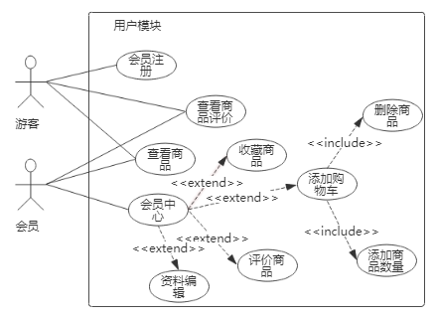
图3.1用户模块用例图

表3-1用户模块用规约描述表
用例名称 | 用户模块
参与者 | 游客和会员
用例说明 | 主要实现注册、登录、修改注册信息、查看商品、添加购物车、收藏商品、评价商品，用户未登录的时候只能进行商品的浏览
前置条件 | 在超市webapp的一些操作只有在以会员的身份的身份登录后才能进行
基本事件流 | 1.用户填写电话号码和密码以及正确的验证码才能注册成为会员。  2.用户可以在用户信息页面查看自己的信息，并且可以修改用户信息  3.会员在商品详情页面可以添加商品到购物车，在购物车可以对商品进行删除、数量加减  4.会员可以收藏商品和评价商品
其他事件流 | 无
异常事件流程 | 用户注册之后可以对当时注册信息进行修改
后置条件 | 无

3.1.2后台功能需求
1.管理员管理模块
主要对用户或者管理员信息进行增删查改和审批
2.商品信息管理模块
对商品入库信息进行入库登记，或者对商品信息进行管理
3.图片管理模块
对轮播图和导购图的信息管理

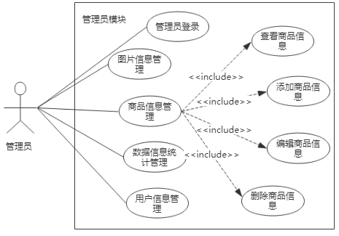
图3.2后端管理员用例图

表3-2后端管理模块规约描述表
用例名称 | 后端管理模块
参与者 | 管理员
用例说明 | 主要实现管理员登录，商品入库的增删查看功能，数据信息统计
前置条件 | 后端所以操作只有在以管理员的身份登录后才能进行
基本事件流 | - 使用管理员账号密码进行登录  - 对商品信息的管理  - 对轮播图的导购信息的管理
其他事件流 | 无
异常事件流程 | 无
后置条件 | 无

4.会员管理模块
- 主要对会员的商品评价和关注收藏管理

表3-3会员管理模块规约描述表
用例名称 | 会员管理模块
参与者 | 管理员
用例说明 | 主要实现会员的商品信息评价管理
前置条件 | 后端所以操作只有在以管理员的身份登录后才能进行
基本事件流 | - 删除和修改商品评价信息  - 收藏商品的信息修改  - 修改密码

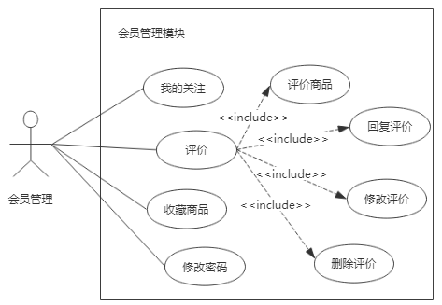
图3.3后端会员管理用例图

3.2可行性分析
乐购超市Webapp项目的非功能需求主要有项目具有高度的稳定性和迅速的响应能力，能够在接收到操作指令的1~2秒给将结果返回用户。还有，项目应具有良好的移植性，不管是在ios还是Android系统都能够运行，项目的兼容性能够在很多主要的硬件环境中运行。

3.2.1经济可行性
本项目的开发为web app，与native app 和Hybrid app 有相似而不同的地方，web app开发成本相较后两者低很多，不需要安装包、整体轻量级，也不需要客户手动更新，由应用开发者在后台更新，推送到用户的都是新版本，便于业务的开展。

3.2.2技术可行性
本项目的开发是利用后台语言Node.js作为后台并配合前端框架elment-ui搭建页面。前端使用带有mint-ui框架的vue框架，并使用vue-cli脚手架快速构建系统的页面结构。Vue.js易于上手，还便于与第三方库整合。另一方面，当与现代工具链和各种支持库结合使用时，Vue还完全能够提供复杂的单页应用程序的驱动。
综上，认知本项目在各方面的设计与开发在技术上是可行的。

3.2.3运行可行性
现在，手机可以说是每个人的生活必备品。并且现在网络的普及度基本到达每个角落。本项目的webapp可以直接在手机浏览器上运行，可以给广大的网友带来很大的便利，不论是在出门时间还是到店面排队时间、挑选商品都能给用户节省大量宝贵的时间；

3.2.4法律可行性
该项目是个人设计，开发过程中没有涉及合同，责任和法律的方面。所以本项目在法律上是可行的。

3.3本章小结
明确项目的需求即可开始对项目的时间成本预估，为下一步开发做好准备。
一个项目是否落地可行，要权衡各方面因素，无论是经济、技术还是法律都要考虑周全，通过本次深思熟虑的各方面的可行性分析后得出一个重要的结果，本项目是切实可行的。

4系统设计
该项目的前端操作页面使用框架Vue框架和Mint-ui设计，后台用Vue框架和Element-ui。数据自己从网上获取数据生成，然后通过Node.js对数据存储在mongodb非关系数据库中。在本次设计中使用的主要技术是前端优秀的框架Vue.js，它是一套快速构建SPA页面的工具，使用它可以提高开发的效率。作为优秀的框架，它的优化和性能方面也是很适合本系统的设计。而且对后期的维护和修改也更加容易和方便。
4.1系统总体设计
总体分前后端两部分，前端部分为：乐购超市WebApp,作为游客可以浏览商品信息和商品评价，作为会员身份可以添加商品和修改购物车信息；后端部分为WebApp信息管理后台可以对商品信息进行增删查改管理。根据系统的设计方案，该系统的总体设计如图4.1所示：
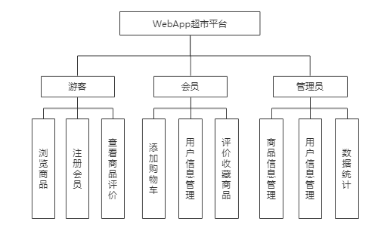
图4.1总体设计功能图
4.2系统功能设332计
根据系统的功能设计分别有登录、会员注册功能模块、购物车功能模块、商品信息管理模块、轮播图信息管理模块。

4.2.1登录及注册功能设计
任何用户都可以在本平台注册本系统的会员，该模块专门提供用户注册的平台，用户需要填写相关注册的信息（关键字：用户手机号码、密码，以及验证码），后台进行账号审核。若是会员，则以身份输入账号密码即可登录到系统主页该登录注册流程图如图4.2所示：前后端配合使用token验证流程：
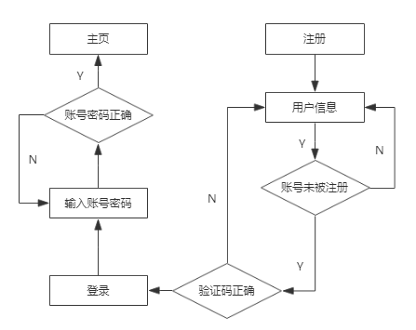

图4.2登陆注册流程图

4.2.2购物车功能设计
会员成功登陆后点击购物车进入购物车页面，可以进行查看购物车、添加购物车和编辑购物车，可以对选中的商品进行数量加减操作或者收藏该商品到收藏夹，最后可以对点击结算按钮进行结算。购物车功能流程图如图4.3所示：
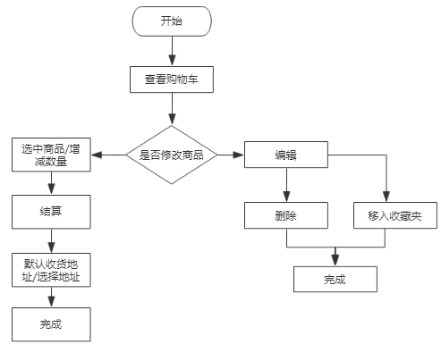
图4.3购物车流程图

4.2.3商品信息管理功能设计
后台管理，是针对前台的商品信息、轮播图信息的管理。1.进入到商品信息管理页面可以使用模糊查看商品信息；2.可以对某一条商品信息进行修改和删除操作；3.可以新建一条新的商品信息；4.可以上传商品的图片。商品信息管理功能流程图如图4.4所示：
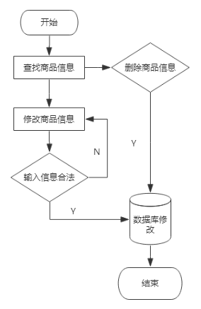
图4.4商品信息管理

4.2.4轮播图管理功能设计
管理员对轮播图的信息添加和上架和下架管理，轮播图信息管理功能流程图 如图4.5所示。
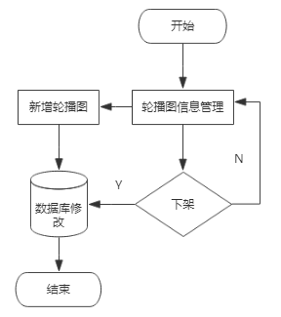
图4.5轮播图信息管理
4.3数据库设计
本系统总体设计和数据库概念设计，与系统概念模型相关特点及开发方法相融合。
乐购超市Web app超市的实体有：用户信息、商品信息、购物车信息、地址信息、订单信息、商品活动信息、友情链接
- 用户信息实体及其属性E-R图 如图4.6所示。
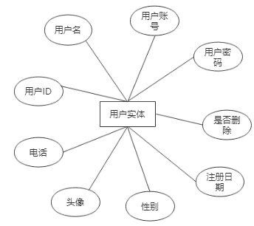
图4.6用户信息实体及其属性
- 商品信息实体及其属性图 如图4.7
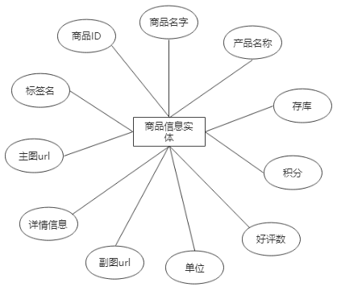
图4.7商品信息实体及其属性
- 轮播图实体及其属性图 如图4.8
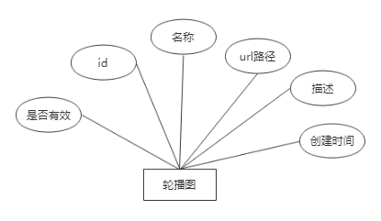
图4.8轮播图信息实体及其属性
- 商品分类实体及其属性图 如图4.9
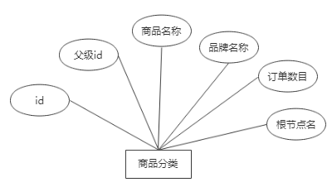
图4.8商品分类实体及其属性

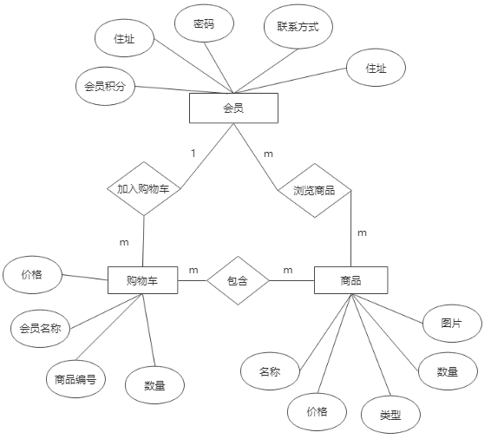
图4.9购物车E-R图

4.4数据库表结构设计
本系统的数据库逻辑结构设计如下。
user用来存储用户信息，如图表4.1
goodsList用来存储商品列表信息，如图表4.2
slideShows用来存储轮播图信息，如图表4.3
address用来存储用户的地址信息，如图4.4
sortType用来存储商品分类信息，如图4.5
表4.1用户信息表
字段 | 类型 | 是否为空 | 描述
Id | Int | 否 | 用户id
name | String | 否 | 用户名称
createTime | Date | 否 | 创建时间
userName | String | 否 | 用户账户
userPass | String | 否 | 用户密码
sex | String | 否 | 性别
tel | String | 否 | 电话号码
nickname | String | 否 | 昵称

表4.2商品信息表
字段 | 类型 | 是否为空 | 描述
goodId | Int | 否 | 商品ID
name | String | 否 | 商品名字
productName | String | 否 | 产品名称
totalStore | Int | 否 | 存库
score | Int | 否 | 积分
goodsPoint | String | 否 | 好评
unit | String | 否 | 单位
specTag | String | 是 | 标签名
url | String | 否 | 主图url
imgaeList | Array | 否 | 副图url
discount | Int | 否 | 折扣
discountName | String | 否 | 折扣标签
Intro | String | 否 | 详情信息

表4.4用户地址表
字段 | 类型 | 是否为空 | 描述
Id | Int | 否 | 用户id
user | String | 否 | 用户名称
creatTime | Date | 否 | 创建时间
address | String | 否 | 详细地址
areaCode | String | 否 | 地区
province | String | 否 | 省份
city | String | 否 | 城市
county | String | 否 | 国家
isDefault | String | 否 | 是否默认
name | String | 否 | 收货人
postalCode | String | 否 | 邮政编码
tel | String | 否 | 电话
表4.5分类信息表
字段 | 类型 | 是否为空 | 描述
Id | Int | 否 | 商品id
parentId | Int | 否 | 父级id
createDate | Date | 否 | 创建时间
catName | String | 否 | 商品名称
brandList | String | 否 | 品牌列表
typeName | String | 否 | 分类名称
ordenum | String | 否 | 订单数目
rootName | String | 否 | 根节点名

5系统实现
5.1前端功能实现

5.1.1登录页面实现
此登录页面用户首先需要输入账号和密码，填写正确的随机生成的验证码然后点击登录把账号和密码提交到后端服务器进行验证，服务器验证如成功后会生成一个随机的token令牌码，然后返回一个到客户端。其核心代码如下：
if(this.userName && this.userPass) {
this.$api.log(data).then(res => {
if(res.code ===200 && res.data){
localStorage.setItem('token',res.data.token);
window.sessionStorage["token"] = res.data.token;
window.sessionStorage["user"] = this.userName
Toast.success('登录成功！');
this.$api.cartList({'user':this.userName}).then(res => {
if(res.code){ this.GET_CART_DATA(res.data.data) })
this.$router.push('/');
console.log('登录验证成功，返回的token：',res.data.token)
}else{
Toast.fail("账号密码错误")})
}else {Toast.fail('请输入账号密码！');}},
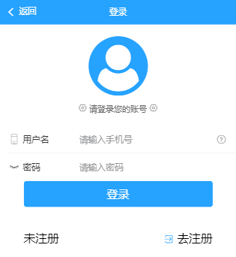
图5.1登录页面

5.1.2Webapp主页实现
用户成功登录后，他将跳转到应用程序的主页，主页上将有一个产品轮播。 超市导购滚动标语，休闲食品，进口食品，粮油调味，个人护理，化妆品，十大类别，如日常家庭，母婴用品，家用电器/数码，玩具和办公用品。顶部是一个超市导购栏滚动标语。底部有一个标签栏按钮，点击进入主页面，产品类别页面，购物车页面，用户注册登和用户信息页面。
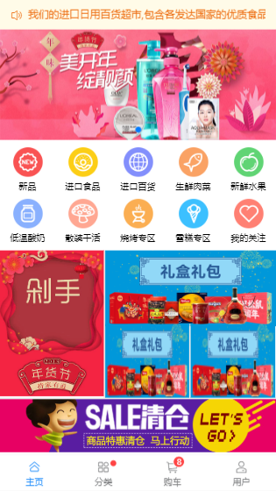
图5.2首页面
其核心代码如下：
getSwiperData() {
this.$api.swiperList().then(res => {
let data = []
res.data.forEach(item => {
if(item.status) data.push(item)})
this.swiperList = data
this.$nextTick(function () {
var swiper = new Swiper('#swiper-banner', {
autoplay:true,
loop:true,
pagination: {
el: '#swiper-banner-p',
dynamicBullets: true,
autoplay:true,
loop:true},});})})},

5.1.3商品列表页实现
用户在打开webapp可以进入超市的商品列表页面，列表页可按照新品上市、进口百货、进口食品、新鲜水果等种类点击进入相对对应的商品列表页面，商品列表页内容包含商品的的名称、价格、商品规格等信息和一张商品的图片介绍。为了使系统性能优化和数据的稳定地良好体现，在商品列表页设置了上拉加载更多商品数据和下拉刷下商品数据的页面功能，这功能良好地避免了页面加载时数据一次性过多请求而等待时间过长给用户带来不良的体验。
其核心代码如下：
loadTop() {
// 加载更多数据 下拉
console.log('下拉')
this.$refs.loadmore.onTopLoaded();
loadBottom() {
// 加载更多数据 上拉
console.log('上拉')
this.$refs.loadmore.onBottomLoaded();
this.page+=1
this.getList() }
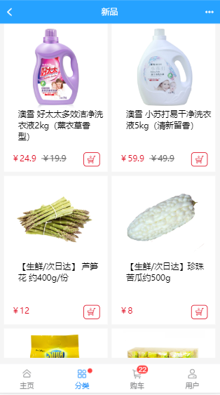
图5.3商品列表页面

5.1.4商品详情页面实现
点击相对应的商品会进入相对应的商品详情页，商品详情页会对该商品的一个商品详细信息介绍，内容包括商品详细、商品详情信息（包括相关商品的促销活动、商品折扣）、商品的评价信息。在商品详情页面用户可以对该商品的一个商品添加购物车操作，以及商品数量的操作。
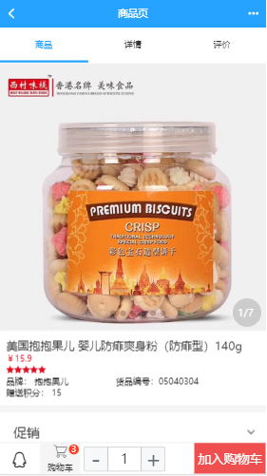
图5.4商品详情页面

5.1.5购物车页面实现
用户在已经登录的情况下才能进入购物车页面，购物车页面包含的信息有用户已添加过的商品和商品数目，并且底部会有小计统计用户添加的商品数量和总价格，在该购物车页面用户可以对已添加的商品进行一个数量的加减操作和商品删除的操作，最后用户可以点击‘去结算’进行一个商品购买订单。
在移动端的电商项目里,由于本次项目的开发主要针对前端的知识实践和拓展,所以选择把购物车的数据全部缓存在Vuex中来缓存数据。这种方法不需要服务参与,这减少了服务的压力;在用户体验中,购物中的数据刷新率更快。但是这种方式有一个缺点:按F5刷新页面,并重新去请求页面之前的资源,数据不见了。因为重新初始化并且无法获取生命周期中写入的vuex数据。所以页面刷新之后,数据就会没有了。以这种方式实现购物车的方案是:从用户行为的角度来看,用户将直接下订单购买某个商品,而这个过程不需要购物车参与;同时,即使用户首先将产品放入购物车,然后用户进入购物车结算,或者忽略购物车,并且放弃交易。然而,当用户进行另一次购买时,现代购买进入购物车的概率将极低。他将选择重新输入产品详细信息以进行订单付款,因此购物车中的数据对用户来说并不那么重要。因此,购物车的数据可以设计为在Vuex中缓存。
必须是在用户已登录的状态下才能对商品进行选购:添加到您的个人购物车,挑选并确定哪些商品已添加到您的购物车。
其核心代码如下：
addMyCart(){
let user = sessionStorage.getItem('user')
if(!user){
this.$router.push({"name":"login"})
Toast.fail('请先登录');
return}
this.goodsInfo.user = user
this.goodsInfo.isBuy = false
this.goodsInfo.num = this.num
this.$api.cartAdd(this.goodsInfo).then(res => {
if(res.code==200){
Toast.success('添加成功！');
this.$api.cartList(this.goodsInfo).then(res => {
if(res.code){
this.list = res.data.data
this.GET_CART_DATA(res.data.data)}
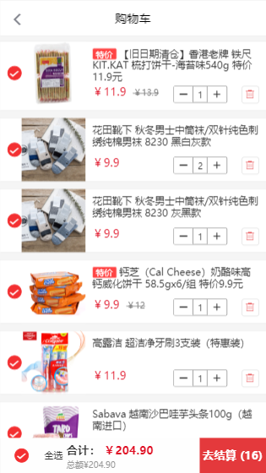
图5.5购物车页面

5.1.6地址填写和地址编辑实现
该页面用户呈现一个用户已添加的地址列表，该页面可以操作已有的多个地址的地址项中选择一个默认的地址。用户可以对想要物流到地点添加一个地址或者点击对已有的地址列跳转到地址修改页面。在修改或添加页面，用户必填的字段有用户名的信息、电话、地址、邮编等信息。如图5.6地址添加页面所示：
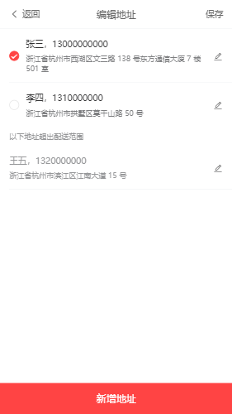
图5.6地址添加删除页面

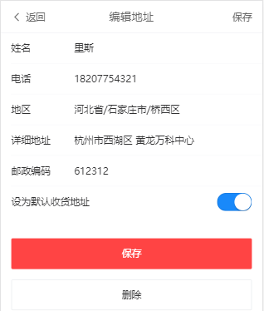
图5.7地址修改页面
5.2后台项目页面的实现

5.2.1登录页面实现
该页面的提示框是input输入框，用来提示用户输入用户名和密码。button标签作为登陆按钮使用。基于css框架的网页字体图标Font Awesome字体图标库，则用来装饰页面的其他元素，里面所提供的特性来进行图标的更改，如图标的缩放等。在它支持的范围内。页面的登陆方式使用Ajax异步的方式。可以使得登陆失败的时候错误信息直接回显在登陆页面上，而不需要去刷新登陆的页面。错误的信息显示，则采用红色的字体显示在对应的input框的下方，这样可使用户更直观的看到错误的具体信息。用户登录界面信息如图5.8所示。
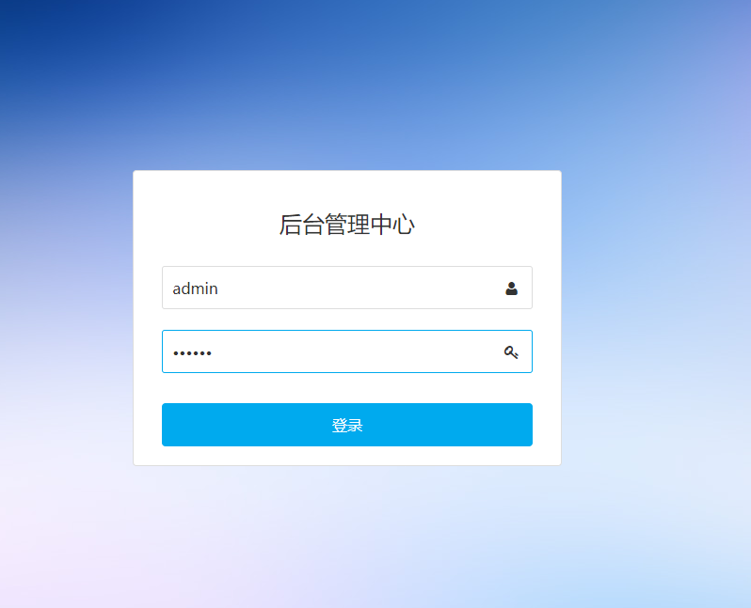
图5.8登录页面

5.2.2新品商品管理页面实现
管理员可以在新品管理页面对商品信息，其中有一个模糊搜索框，输入商品的名称或者商品某一个字眼即可匹配到相关的数据返回，该页面含糊商品添加、删除、多个删除和商品信息编辑功能，点击编辑按钮则跳转一个新页面可以对这条商品信息进行编辑和保存。如图5.9、图5.10，其核心代码如下：
Router.post('/mohu',(req,res)=>{
var page =parseInt(req.body.page) ;
var limit =parseInt(req.body.limit) ;
var addition = req.body.addition;
var reg = new RegExp(addition,'i')//不区分大小
var filter={ $or: [ // 多字段同时匹配
// {price: {$regex: addition.price}},//
{productName: {$regex: addition.productName}}//$options: '$i'] }
newProductsModel.find( filter ).sort({'createTime':-1}).then((data)=> {
if(data){ res.send(uitl.sendData(200,"查询成功！",array));
其修改商品信息修改的流程如下：
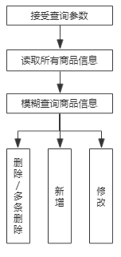
图5.9商品信息管理流程
其核心代码如下：
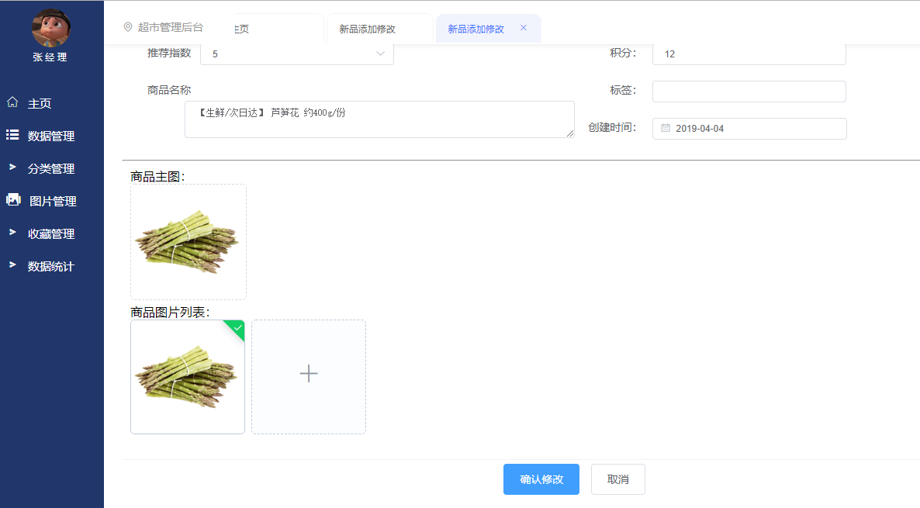
Router.post("/add",(req,res)=>{
let item = req.body;
newProductsModel.insertMany({
catId:item.catId,
goodsId:item.goodsId,
imageId:item.imageId,
brandId:item.brandId,
unit:item.unit,
groupProducts:item.groupProducts,
typeName:item.typeName,
specPrice:item.specPrice,
specTag:item.specTag,
intro:item.intro
}).then((resolved)=>{ res.send(uitl.sendData(200,'添加成功',1)) ;
}).catch((err)=>{ console.log(err);
res.send(uitl.sendData(200,"添加失败",1)) ; }) // }) //inset end});
图5.10商品信息编辑页面

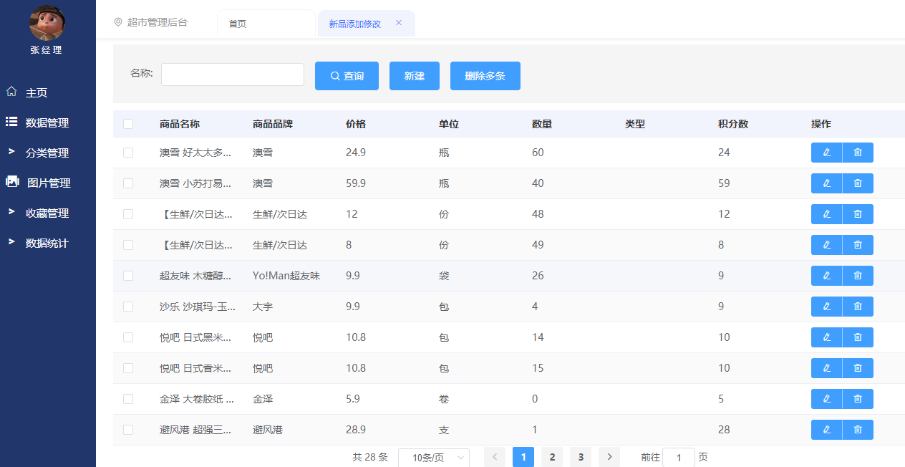

图5.11商品管理列表页面

5.2.2图片管理页面实现
该页面专门来管理前端的轮播图信息，可以使用名称字段来模糊匹配轮播图的信息，可以新建一个轮播图，可以对一个轮播图的信息进行编辑或者删除，在修改轮播图的字段status可以设置为false在前端页面就不会再显示出来。轮播图信息的列表如图5.12所示，轮播图的编辑页面如图5.13所示：
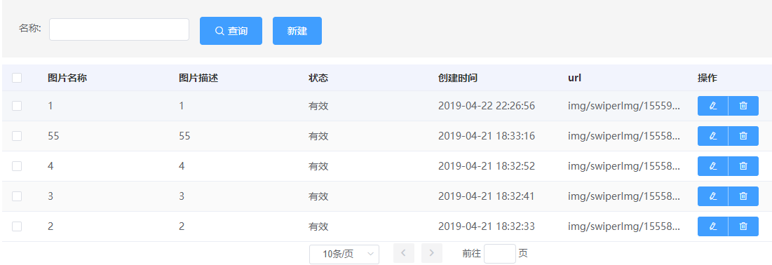
图5.12轮播图列表页面

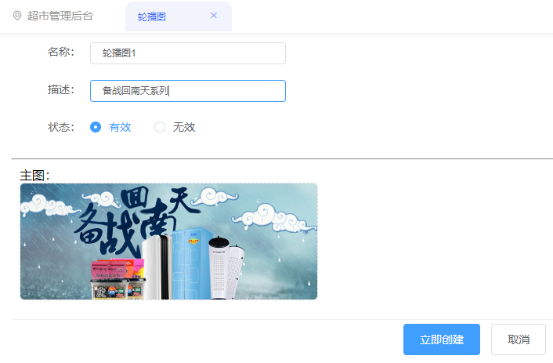
图5.13轮播图信息编辑页面

5.3本章小结
本章主要是介绍项目的前台和后台一部分功能页面的具体实现和核心代码以及截图详细的说明。

6系统测试
6.1测试目的
项目研发完毕之后，需要对整个项目进行测试，本项目主要运用了黑盒子测试的方法，黑盒子测试也称为黑箱测试，是对软件的功能测试、数据驱动测试或基于规格说明的测试，而不是对其软件的内部情况和逻辑结构原理。黑盒子的方法也比较简单和易操作，测试员只要对照系统应有的功能按照规范和规格或要求选择有效的输入和无效输入来判断是否正确的输入和输出。

6.2测试内容

6.2.1登录模块的测试
在用户注册登录中，主要实现的是对用户的合法性进行验证。用户输入其用户名、密码之后，通过JavaScript正则表达来验证用户信息的合法性，如果不正确，则应提示信息错误的及原因。在返回服务端请求数据时应还需判断本地sessionStorege是否存在，如果存在就先通过http请求头发送到后端服务端进行token的验证，经过验证信息进行对比，验证成功后返回数据到前端进行页面的跳转到乐购超市Webapp主页。登录成功则返回token信息如图6.1所示：

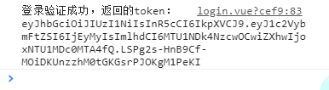
图6.1token验证
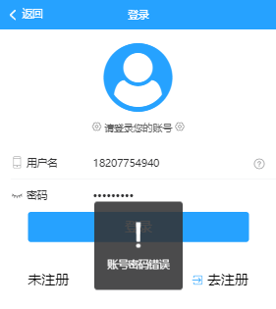
图6.2账号密码错误的提示

6.2.2注册模块的测试
游客可以在进入注册页面填写用户信息进行会员的注册，若已经注册过的用户则不允许重复登录，在输入重复的账号点击注册时给出‘用户名已存在’字样提示。如图6.2所示：
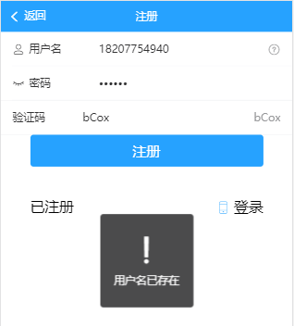
图6.3提示用户名已存在弹窗

6.2.3购物车模块测试
对不同的商品加入购物车，在快速去购物车的入口需要对商品的数量和价格进行验证测试。加入不同的商品都能正确的计算出其价格和数量。并未出现异常信息，添加购物车成功时会有提示如图6.4所示：
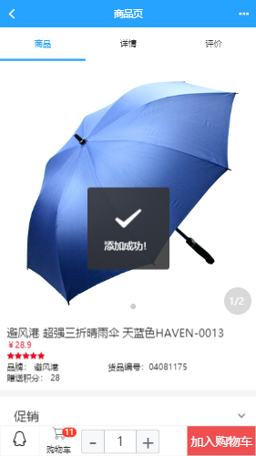
图6.4添加购物车成功的提示

6.2.4数据的查询与更新测试
数据的查看和更新是系统的最基本的功能，而其他的功能则只是在这两个功能的基础上的延伸和扩展，下面是webapp后台管理系统以“新品商品信息”为例子，测试数据的查询和新增、修改及删除的测试。
对系统的商品信息查询功能进行测试。默认会展示所有的商品信息所。如图6.5所示：

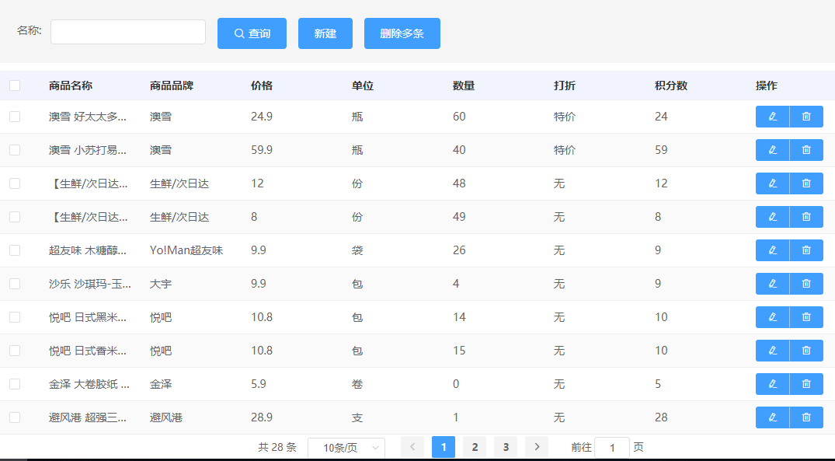
图6.5商品信息查询

在名称输入框输入商品的完整的名字或者商品名称的某个字则会进行模糊查询的匹配，如输入关键字‘澳’则查询的结果是有两条有带‘澳’字名称的商品信息记录并且显示出来。如图6.6所示：

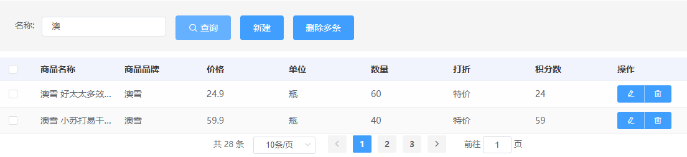
图6.6模糊查询结果
在新增商品信息页面要填写带‘星’标志的必填字段，如不输入必填的字段则会有带红的边框以及‘不能为空’的红色字眼的提示，提示管理员必须要按照规则输入正确的商品信息。如图6.7所示：
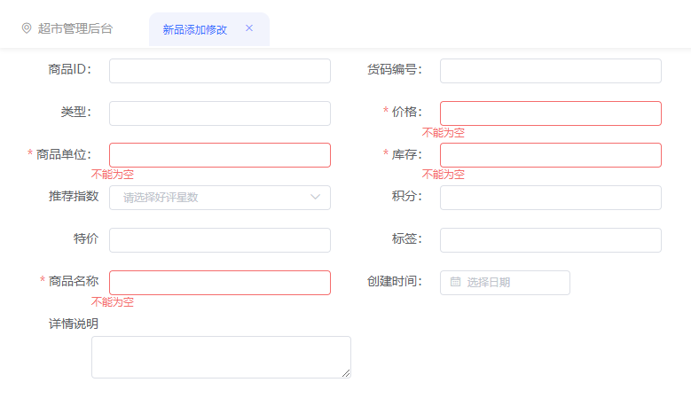
图6.7商品信息编辑
输入商品信息后可以上传商品有光的图片分为主图和副图，商品图片列表成功上传会有绿色符号的成功上传提示，在输入完整正确的商品信息后点击‘立即创建’如信息无误则会提示‘添加成功’的弹框，添加完成后自动跳到商品列表页。如图6.8所示：

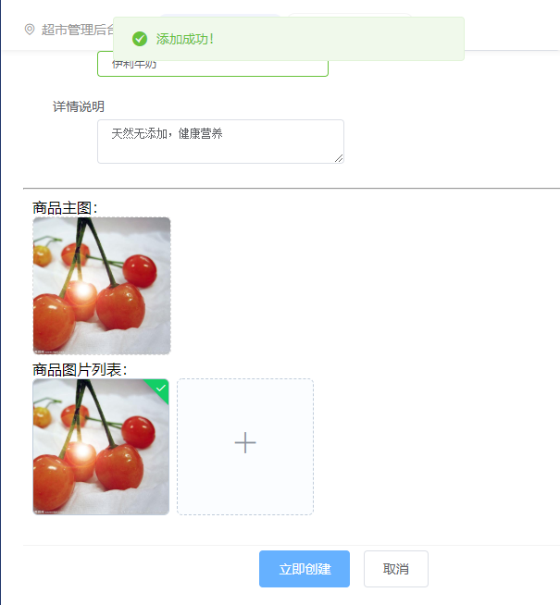
图6.8图片上传成功

输入必填名称和描述，上传图片成功后会显示已上传的图片，把轮播图的状态设置为有效则会在前端显示出来
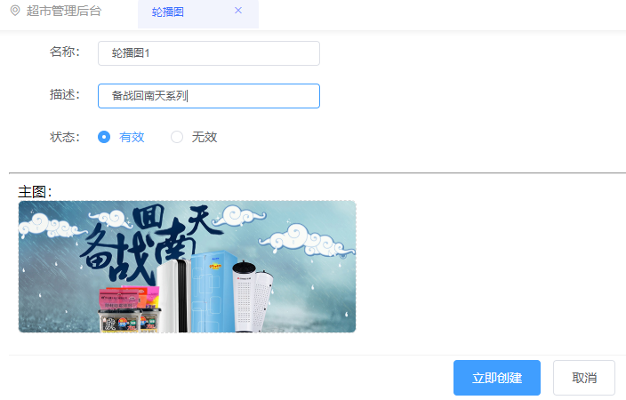
图6.9轮播图修改页面
可以单击选择要删除的商品信息进行单挑商品信息的删除或者选择多条商品信息进行批量的删除

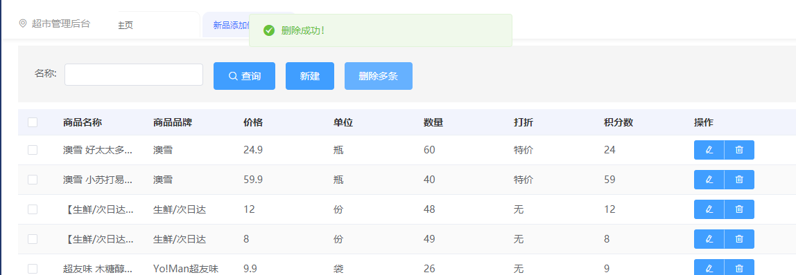
图6.10商品删除的提示
6.3测试结论
该系统的测试结论是系统使用者使用该系统得出的一个重要性的评价，是系统未上线之前和上线之后的比较。
- 经济评价
在使用了本系统，从成本上减少了人员的投入，减少了工作人员的操作的工作量，以前需要测试一个系统需要花费大量的时间和人员才能完成的工作，现在只需要s少数的甚至一个人在短短的时间内就可以完成测试。这样即便是在人员数量不变的情况下增加扩大业务的需求也能过如期完成共，这在无形之中创造了巨大的经济价值。
- 性能评价
由于使用了该系统，让企业在人口增加和商品信息管理，商品调价和各种信息的查询等方面有了很大的便捷和突破。并实现了查询、统计、多条数据删除、单条数据删除。是企业的经营清晰可见，整个商品销售管理变得科学化、规范化。
- 管理评价
使用了该系统，不仅提高了商品管理效率，还可以也简化了很多传统手工的繁琐操作，提高了工作的效率。本系统采用的是B\S框架，让用户可以使用移动端、PC端同时可以操作管理后天系统来管理商品的信息。这具有很低的耦合性，增加客户的粘度性。
通过一系列的测试，本系统基本符合预期的要求和需求，在信息填写的功能上能过是管理员及时清楚该阶段的商品流动情况和状态。系统在考虑安全性的问题上，禁止让管理员直接操作数据库，只能通过该系统间接性对数据库进行增、删、查、该操作，这样做的目的是保证数据的可靠性和保密性。在权限上了比较的详细，只能由管理员的账号和密码才能登录进去，并且在验证成功管理员的信息才能够进行下一步的操作。

7总结与展望
7.1总结
与原生Navtive App相比，基于HTML5的网页可以实现Native App可以直接通过Web页面实现的功能，这是Web App的开发模式。HTML5应用程序在本地应用程序方面具有一定的优势，包括跨平台性，开发难度以及版本控制和传播模式：
1.跨平台本机应用程序依赖于在本地计算机上运行，计算机响应时间，处理效率等。HTML5的硬件要求对它几乎没有影响。这允许开发应用程序减少对操作系统的依赖，并且可以对跨平台效果友好。
2.开发和版本控制方面的困难，因为 Native应用程序高度依赖于操作系统和硬件要求。Native App的版本更新和错误修复价格很高，无法动态修复和更新。与Native应用程序的弱点相比，基于HTML5的移动互联网应用程序只需要开发人员专注于某个版本，而且投资时间，人力和成本相对较小。
3.传播模式，本机应用程序只有一个人口，只能从应用商店下载。然而，基于HTML5的移动互联网应用程序具有大量引导人群并且易于操作。搜索引擎，应用程序市场，浏览器等是HTML5移动互联网应用程序的流量。
7.2展望
在项目的设计过程中，由于个人的编程能力和毕业设计的时间都有限，对乐购Webapp的设计只是完成了基础的功能，在开发过程中，也会出现各种各样的问题，但是自己通过查找资料和请教同学，也都把问题逐个击破，一步一步把设计完成了。本项目的开发让我有机会把学习到的知识与实践相结合，对Webapp的设计有了更深入、更具体的体会，是我将理论知识运用到实践的一次真实体验。因为是首次设计，自己并不是专业的设计师，可能在页面设计还不是很美观。
总而言之，做一件完整的事情，必须有一个系统的思维方法和方法。要解决要解决的问题，首先要有耐心，善于利用现有资源来丰富自己。如果问题超出了自己知识范围要懂得去找资料和问有经验的前辈。对待新事物时候，一定要从整体去思考，把问题用自己的言语描述或写出来，完成一步之后再作下一步，这样才会更加有效率地去解决问题。

致 谢
感谢论文指导老师对我的论文的研究方向给出了指导性的意见。在前期论文未成形时一步步引导我如何建立提纲、然后慢慢从模糊形态到清晰的思路去写论文，到后期每一个小细节都给出不恰当的理由然后使我纠正。特别是每当在我束手无策的时候他们毫无怨言地为我提出解决问题地思路和意见，其次是感谢我的同学，每天起早贪黑陪我一起打天下去图书馆写论文，并在我遇到不懂得问题得时候他们也总会给我给予帮助，每当我遇到一时半会儿解决不了的问题，他们也会给我一些鼓励让我不要放弃并且一起帮我找相关的资料和文献最后一起陪我度过难关。
最后，特别感谭超老师的帮助，他对我的项目提出了很多改进的意见和对我的论文的格式和内容提出了修改的意见。还有黎老师，对我的论文中的一些不足的地方也一一指出。如果没有他们的支持和热心的帮助我也不会顺利的完成这次的毕业设计。我真诚的感谢老师和同学的帮助，因为他们的指导和建议，我才能顺利的完成毕业设计。

参 考 文 献
- 宋奕爽. WEB端可视化表单生成引擎的设计与实现[D]. 北京邮电大学, 2018.
- 张如絮.创客网站分析与内容框架设计[J].高考，2017
- 赵宇.中小型电子商务网站设计与实现[D].天津大学，2016
- Dennis Odell./JavaScript/boost web app performance[J].Net,2013,2013(May TN.240):100-104.
- 董沛果.心智模型在网络购物网站设计中的应用研究[D].华中科技大学，2016
- 杨帆.视觉营销下购物类网站页面设计的研究[D].天津工业大学，2017
- 章斓.基于HTML5的web app的开发与探索[D].长沙大学学报.2015.
- 马骁.电商购物网站UI艺术设计研究[D].河北大学，2016
- Tilkov, Stefan ;Vinoski, Steve.Node.js: Using JavaScript to Build High-Performance Network Programs[J].IEEE internet computing,:,2010.14(6).
- 梁灏.Vue.js 实战[M] .北京：清华大学出版社，2017.10
- 梁睿坤. Vue2实践揭秘[M]. 北京：电子工业出版社，2017.4
- 赵会彬.中小学国防教育网站设计与开发[D].河北大学，2015
- 李琳.我国图书类App的现状与对策研究[D].河南大学，2015
- 伍万鹏.Node.JS平台下Web前端架构的研究[D].信息通信 .2016, (2)
- Rick DeMeis.HTML5 platform for infotainment systems debuts at CES[J].Electrical Design News: The Magazine of the Electronics Industry,2012,57(3):16-.
- 钟海汹. 基于聚类算法的推荐系统的设计与实现[D]. 湖南大学, 2017.
- 曾安军. 基于Nodejs和REST的移动端可视化构建平台[D]. 电子科技大学,2018.
- Yu Chen,Xing Xie,Wei-Ying Ma et al.Adapting Web pages for small-screen devices[J].IEEE internet computing,2005,9(1):50-56.

